Parental Questionnaire 2017/18
Parental responses | Strongly Agree | Agree | Disagree | Strongly Disagree | Agree or Strongly Agree  %
I know how to support learning at home | 100 74% | 35 26% | 1 1% |  | 99%
The school listens to my concerns | 87 65% | 42 31% | 4 3% | 1 1% | 96%
The school seeks my views | 74 56% | 49 37% | 7 5% | 2 2% | 93%
Good standard of behaviour | 86 64% | 46 34% | 2 1% |  | 99%
School is welcoming offers parents to get involved | 99 74% | 33 25% | 2 1% |  | 99%
School is well led and managed | 92 68% | 40 30% | 2 1% | 1 1% | 98%
My child is encouraged to lead a healthy lifestyle | 90 67% | 43 32% | 1 1% |  | 99%
The school website is useful | 71 54% | 52 39% | 9 7% | 1 1% | 99%
The mission statement is appropriate | 82 64% | 45 35% | 1 1% |  | 99%
Reading is a good area for improvement | 79 62% | 43 34% | 5 4% |  | 96%
Number is a good area for improvement | 77 60% | 43 34% | 8 6% |  | 94%

Feedback

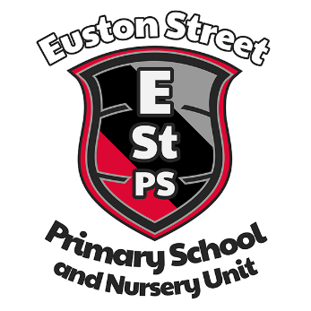
Parental Questionnaire 2017/18
Parental responses | Strongly Agree | Agree | Disagree | Strongly Disagree | Agree or Strongly Agree  %
My child is happy in school | 100 73% | 35 26% | 2 1% | 0 | 99%
My child is safe in school | 110 81% | 26 19% | 0 | 0 | 100%
I know what to do if I have a concern about my child | 107 81% | 25 19% | 0 | 0 | 100%
The school understands my child’s needs | 91 68% | 39 29% | 3 2% | 0 | 98%
My child is taught well | 92 74% | 31 25% | 2 2% | 0 | 98%
My child is making good progress | 86 63% | 47 35% | 3 2% | 0 | 98%
My child is encouraged to work hard | 96 73% | 36 27% | 2 2% | 0 | 98%
My child receives the correct amount of homework | 84 66% | 35 28% | 8 6% | 1 1% | 93%
My child is offered a wide range of after school activities Y4-7 | 50 64% | 19 24% | 9 11% | 0 | 89%  Many parents have pupils in Years 1 - 3
Parent teacher meetings are helpful | 90 69% | 38 29% | 2 2% | 0 | 98%

Feedback

